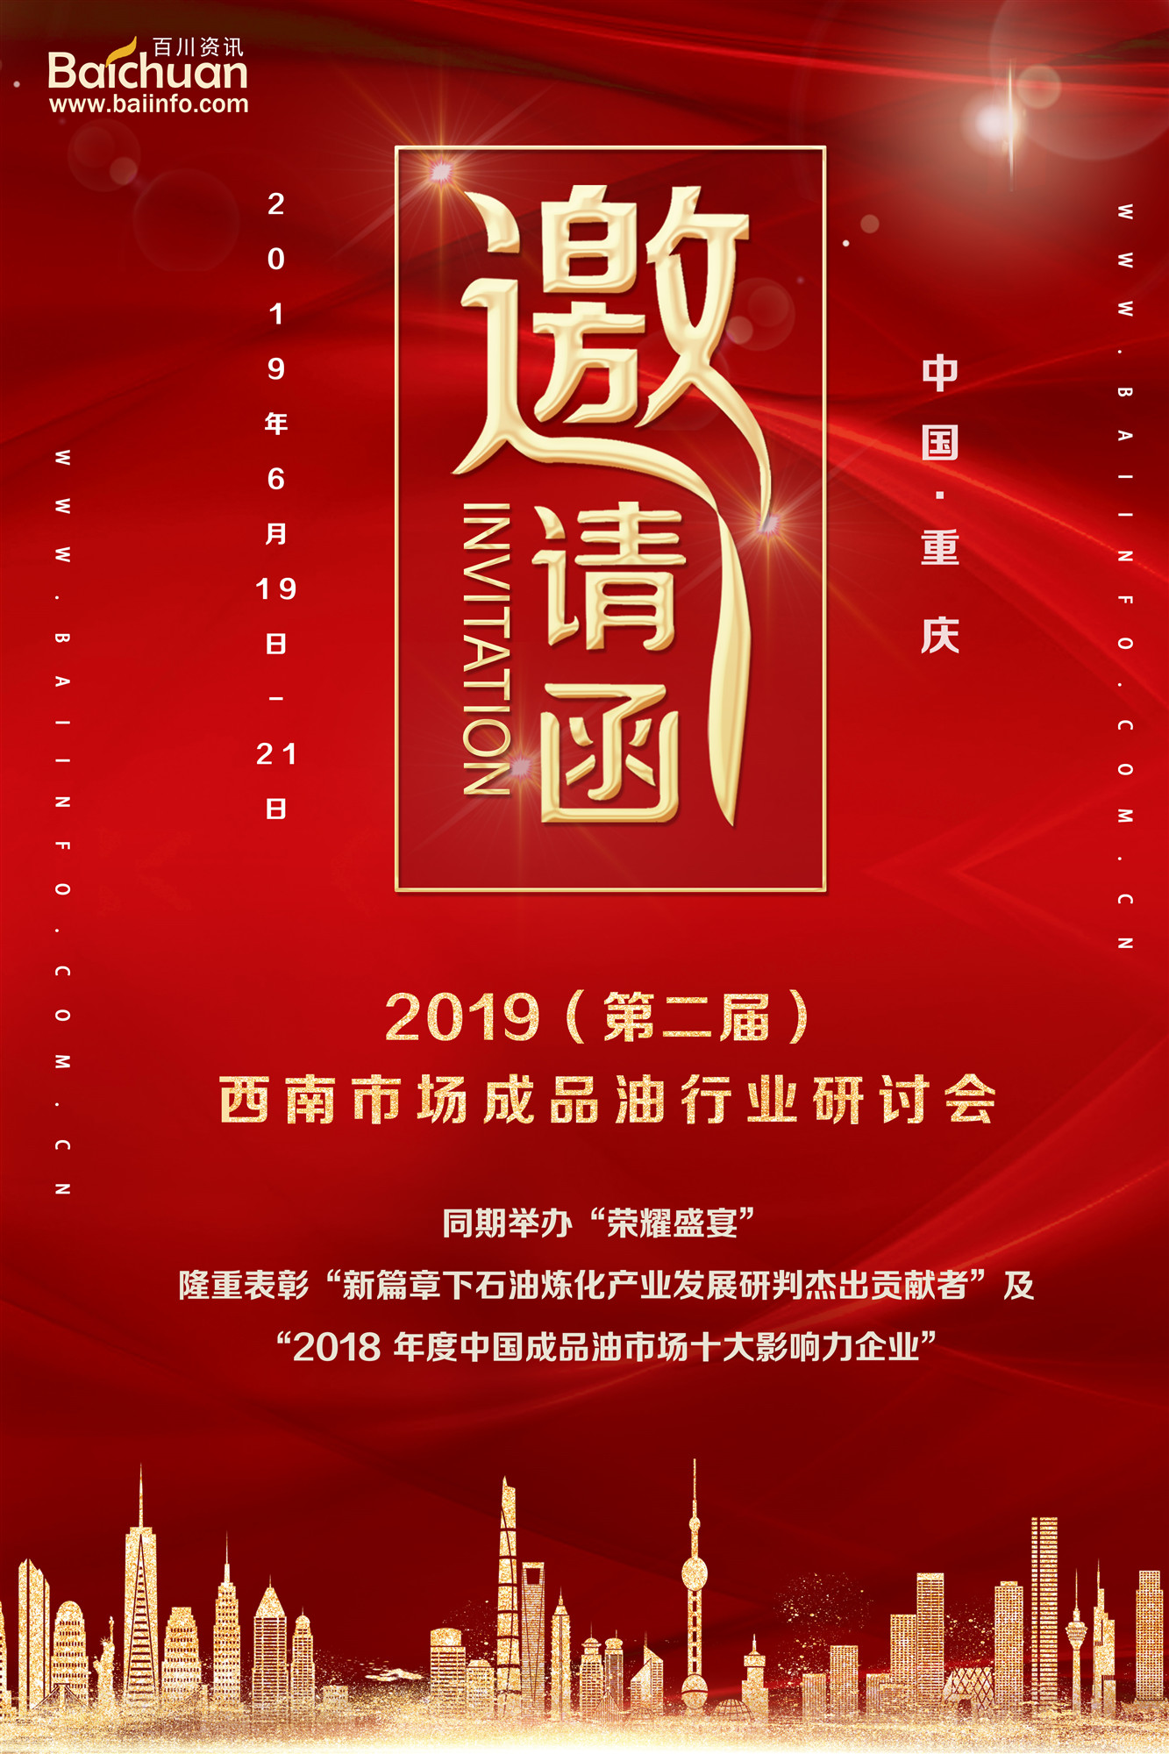
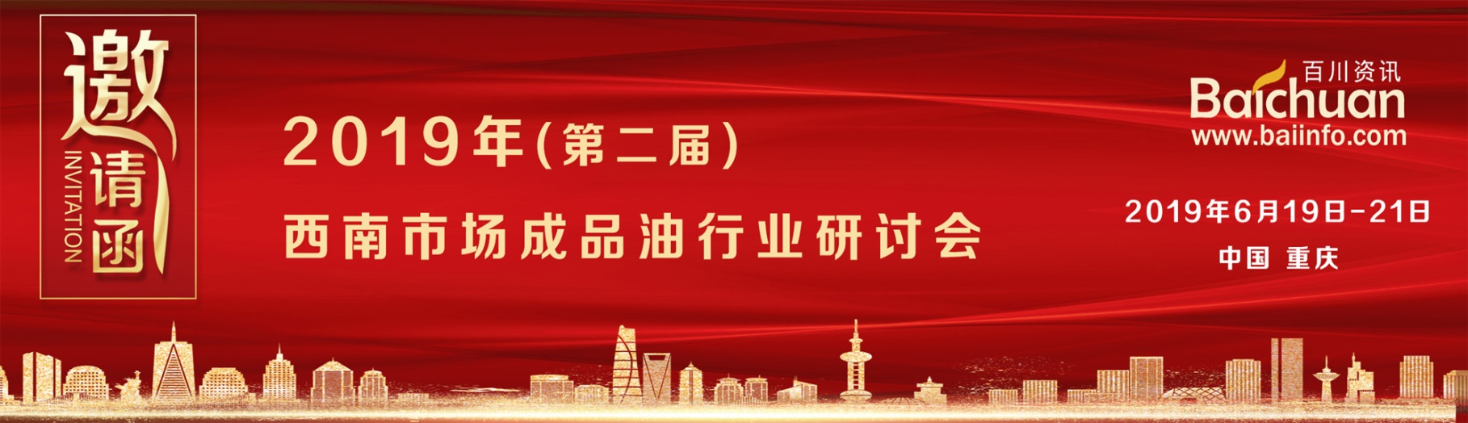
会议亮点：环节、议题、专家

议题：全体石油化工同仁共同投选出最受关注的“新篇章下中国石油炼化行业新锐中枢问题”

作为中国大宗商品市场运行的研习者及亲历者，我们百川人深知，石油化工产业蓬勃发展的道路离不开全体“石化人”的群策群力与运筹帷幄，由此百川资讯特发起“新篇章下中国石油炼化行业新锐中枢问题”的征集活动，选取各产业连环篇章内前三位热点问题，并邀请业内权威资深专家进行专题解读。研讨会预计将邀请到三百位石油化工同仁济济一堂，共商石油化工产业的蓬勃辉煌未来。演讲主题如下表。

时间 | 主题 | 演讲人
8:40-9:30 | 成品油定价机制以及成品油税收政策解读（关键字：定价机制 税收政策） | 国家信息中心经济预测部
9:30-10:10 | 2019-2020年世界原油价格走势分析预判（关键字：原油价格及供应） | 拟邀 高盛
10:10-10:40 | “炼化一体化”对中国石油市场基本面以及市场结构的影响分析（关键字：炼、化、一体化） | 拟邀浙江石化、盛虹石化或恒力石化
11:00-11:30 | 中国炼化企业石油炼化加工技术现状及发展趋势（关键字：炼化技术） | 拟邀海科、京博或东明
11:30-12:00 | 清洁能源的推广对国内炼厂的影响（关键字：清洁能源） | 拟邀神华或伊泰
14:00-14:40 | 烷基化油、蜡油等组分油、调和油的市场应用分析（关键字：组分油、调和油） | 拟邀中石油研究院
14:40-15:20 | 国际石油贸易操作务实（关键字：国际贸易）及中国炼厂“双权”-原油进口权限及进口原油使用权限政策解读 | 拟邀中石化或中石油国际事业部
15:20-16:10 | 中国成品油炼销全产业数据解析 （关键字：成品油供应与需求） | 百川资讯成品油团队
16:10-16:50 | 西南成品油市场供需渠道分布解析（关键字：西南成品油） | 百川资讯成品油团队
16:50-17:30 | 山东企业高端清洁型加油站的组建对我国成品油终端市场的启示（关键字：加油站转型）

【主办单位】 百川资讯 【主办地点】 中国·重庆 【主办时间】2019年6月19日-21日 【会议规模】 300人
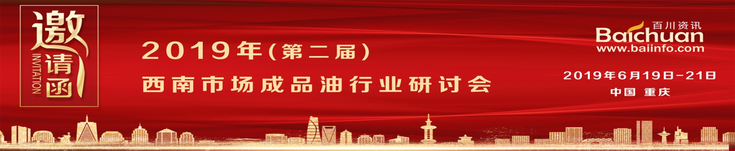
会 / 议 / 背 / 景 /
新时代 新篇章 新背景
翘首以盼，伫立回望，2018年的石油市场用“诡变”一词可实力概括。上半年以近火箭般的速度不断刷新近四年高点，下半年在欣喜一片的石油市场又瞬息间短线跳水，经历了极其迅速的牛熊转换。2019年伊始，国内成品油市场又是一个新的篇章，欧佩克减产议会、恒力石化投产、浙江石化大额的原油进口、山西省车用乙醇汽油的推广使用、海南省对清洁能源打响的第一枪等等，都在无时无刻不对国内市场的走向产生着或多或少的牵引力。而在2018年底创下阶段新低后的国际原油，则以昂首阔步的姿态一路向上，一句话足以概述：看似强势，却又缺少力度，特别是反复的冲高收低，有点冲不破高处阻力，反向收低蓄势的迹象。如此跌宕起伏的背后折射的是，“信息与通讯”经济周期尾声，全球经济增长放缓、大宗商品经济发展走势分道导致的全球石油需求放缓，以及能源产业资本投资锐减等供需平衡的再次颠覆，与此同时，在市场对OPEC石油市场控制力的不断质疑中，石油定价的“三足鼎立”格局日渐成型，多方制衡下，原油价格的波动性被不加限制的层层放大，石油人士在瞬息万变的油价中陷入困苦挣扎……
反观国内，经济下行压力的桎梏下，“结构性去杠杆”已然翻篇，而“逆周期调节”作用的加大、“忧患意识”的增强以及“汇率基本稳定”悄然成为2019年乃至2020年我国经济运行的背景基调，3月中旬的召开的全国人大二次代表大会也针对税务政策改革做了相应的调整，坚持通过激发市场活力顶住下行压力。面对已现端倪的经济疲乏，过剩率越来越高的石油及其衍生产品将何去何从？在保卫蓝天的战斗中，将有哪些铁腕环保政策需要“石化人”来应对？传统的终端供应站点以及消费者又需要做哪些准备，来迎接，甲醇汽油、乙醇汽油、生物柴油等清洁型新能源的大力推行？

日期 | 时间 | 事项
6月19日（周三） | 10:00-20:00 | 大会签到
6月20日（周四） | 08:30-10:25 | 专题汇讲
 | 10:30-10:45 | 交流合影
 | 10:50-12:00 | 专题汇讲
 | 12:00-13:25 | 午休时间
 | 13:30-15:30 | 专题汇讲
 | 15:30-15:45 | 交流茶歇
 | 15:50-16:55 | 专题汇讲
 | 18:30-20:30 | 晚宴颁奖
6月21日（周五） | 08:30-16:30 | 会议联谊

会 / 议 / 日 / 程 /

【主办单位】 百川资讯 【主办地点】 中国·重庆 【主办时间】2019年6月19日-21日 【会议规模】 300人
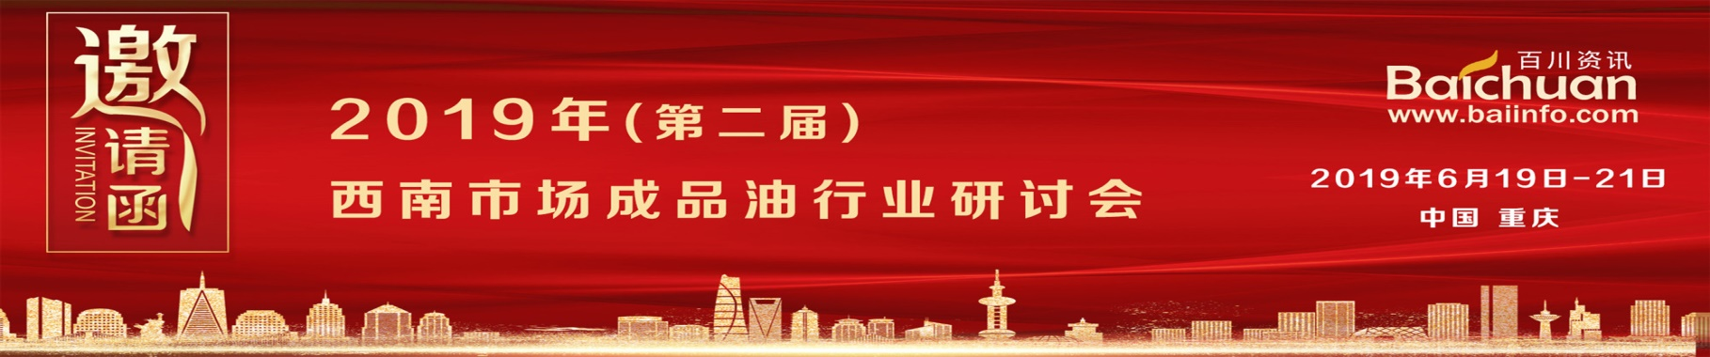
参 / 会 / 回 / 执 /
企业名称
（发票名称）
通讯地址 |  |  |  |  |  | 邮 编
电子邮箱 |  |  |  |  |  | 网 址
您关注的行业 | 原油□成品油□调和油□燃料油□煤制油□宏观经济□国际石油市场□中国石油市场□市场影响力人物□
参  会  人  员 | 姓 名 | 职 务 | 联系电话 |  |  | 手 机 |  | 传 真
参  会  费  用 | 温馨提示：请参会代表认真填写“参会回执”回传至我公司。  国内客户:  5月20日前汇款 3000元/人  5月28日前汇款 3500元/人  6月10日后汇款 4000元/人  Overseas Delegates:US$2000/person  备注：会议费包含会议资料、会议期间自助餐、晚宴、摄影、联谊活动等费用。 |  |  |  | 付  款  方  式 |  | 公司名称：  北京百川盈孚科技有限公司  开户银行：  招商银行北京静安里支行  银行帐号：  1109 3077 0810 101
酒店信息  （可选） | 商务双床间 间（含双早） |  |  | 入住时间：2019年 月 日  离店时间：2019年 月 日
 | 商务大床房 间（含双早）
温馨提示：因房数有限，酒店按照本次会议协议接受的订房截止日期为6月15日，逾期请客户自主选择住宿。
回执邮箱请至zyong@baiinfo.com 或致电垂询会务组 张勇 18618305717

注1：会务组统一安排食宿，住宿费用自理。
注2：我们将根据“参会回执”、网上报名确认为您安排房间和准备资料。由于房源紧张，6月15日之前没有注明住宿要求的，会务组将不能保证安排住宿，由此带来不便敬请谅解。
注3：参会代表将收到会议各项最新信息，正式日程安排将于 2019年6月15日前发出。
已交费但因故无法参会者，请以书面形式提前通知会务组，以会议开始日期为准，提前四周通知会务组全额退费，提前两周通知会议组半额退费，其余情况不予退费。以上退费均扣除10%手续费。
注4：此报名表复印有效
注5：各企业需求开具增值税发票的，请在回传参会回执的同时附上开票信息。

【主办单位】 百川资讯 【主办地点】 中国·重庆 【主办时间】2019年6月19日-21日 【会议规模】 300人
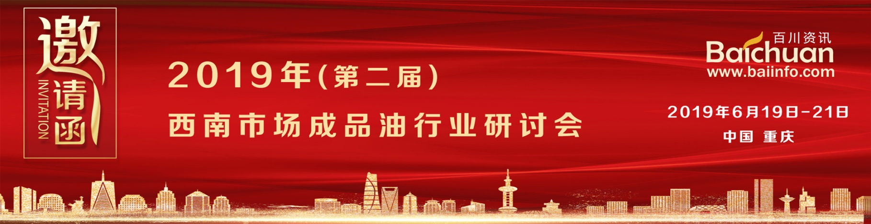
会 / 务 / 组 / 信 / 息
研讨会组委会资讯电话
熊文国 18618300427（同微信）  王园园 13665711473（同微信）  马尔健 18342341023（同微信）  迟 茹 18802439713（同微信）  陆小玲 18610485500（同微信） | 张 勇 18618305717（同微信）  夏 利 15826188740（同微信）  刘盼盼 18092940762（同微信）  高 盼 15877562022（同微信）

会 / 议 / 赞 / 助
会议冠名赞助（8万）
微信推广
拥有本次会议独家冠名权
会场当天5-10分钟开幕致辞、企业宣传发言
会场内外放置企业宣传KT板
会刊彩页宣传
会议宣传页面、会议邀请函、会刊封面、通讯录封面、代表证正面做支持单位标识及LOGO
赠送参会名额4名
晚宴赞助（5万）
微信推广
会议当天背景板（LED）冠名：赞助单位
晚宴冠名及晚宴致辞
会刊彩页宣传
会议宣传页面、会议邀请函、会刊封面、通讯录封面、代表证正面做赞助单位标识及LOGO
赠送参会名额4名

供需展会展示赞助（1万）
微信推广
供需展会专属展位1个
会场内外放置企业宣传展板
通讯录彩页宣传
赠送参会名额1名

支持单位赞助（2万）
微信推广
会议当天背景板（LED）冠名：支持单位
会场内外放置企业宣传展板
会议宣传页面、会议邀请函、会刊封面、通讯录封面、代表证正面做赞助单位标识及LOGO
赠送参会名额2名

【主办单位】 百川资讯 【主办地点】 中国·重庆 【主办时间】2019年6月19日-21日 【会议规模】 300人
会 / 议 / 图 / 片 / 展 / 示
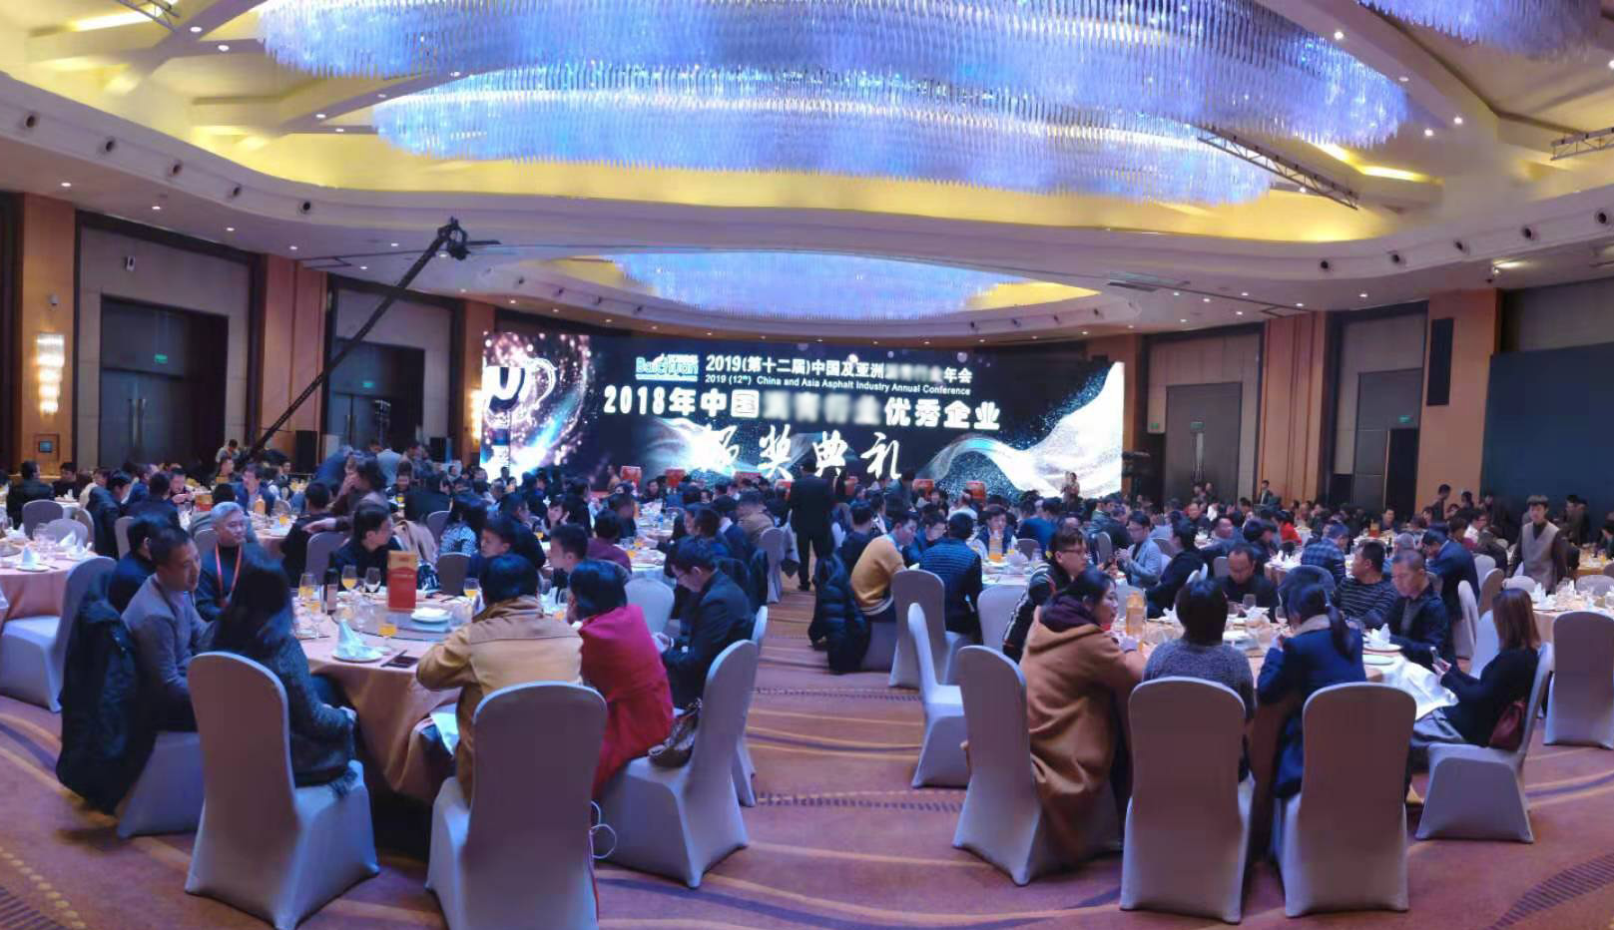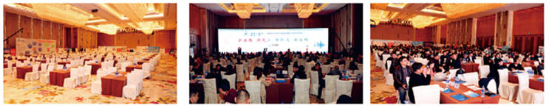
1000平场地 数百人超大规模 流动交流
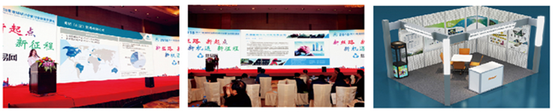
38米超宽大屏 风采展示 专属展位

【主办单位】 百川资讯 【主办地点】 中国·重庆 【主办时间】2019年6月19日-21日 【会议规模】 300人
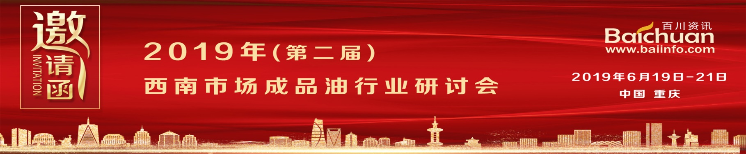
关 / 于 / 百 / 川 / 资 / 讯
百川简介
释义百川：作为中国大宗商品价格信息及各大产业链信息的交汇中心，百川资讯充分的诠释了海纳百川的精髓，而丰富和及时的报到也让资讯川流不息！
百川资讯（www.baiinfo.com）是中国最大的大宗原料市场信息供应商之一，以专业、迅捷、精准的信息服务获得广大市场参与者的认可。作为各大行业产业链信息交汇中心，每日跟踪报道产品价格行情动态，综合上下游深入研究产业发展，科学预测行业未来走向、投资方向及前景，为客户提供有利市场决策的资讯。
百川资讯为整个企业生产经营生态价值链提供以原材料、制成品现货价格与市场分析预测及市场研究为核心的市场咨询服务。信息涉及冶金产业、有色金属产业、石油产业、煤化工产业、煤炭产业、化肥产业、化工产业、橡胶产业、氯碱产业、化纤产业等29个产业链，200多个垂直行业频道，每日更新2000多种大宗商品海量资讯。
百川资讯的客户范围囊括了各个产业链的所有相关领域，包含上游生产、下游加工、终端用户、中间贸易商、仓储物流、金融科研机构及政府协会等各个不同环节、不同领域的相关机构，现有客户包括中石油、中石化、中海油、建设银行、交通银行、民生银行、宝钢集团、首钢集团、中国铝业、埃克森美孚、美国铝业、康菲石油等国内外各大型企业。
信息及时准确——秉承专业和中立的原则，每日跟踪报道一手市场资讯，综合上下游等各方面因素分析预测市场走势，帮助客户更好的把握商机、规避风险。
产业链全面覆盖——拥有25大行业的200多个垂直产品频道，上下游产业链市场信息全面覆盖；我们的客户分布在各大行业产业链各个节点：上游生产、下游加工、 终端用户、中间贸易商、物流、金融、海关、政府协会……
市场数据长年积累——长期跟踪产品市场原始数据，并开发建设价格数据库和进出口数据库，让客户更方便、快捷的查询产品价格及其走势情况。
行业分析预测——跟踪分析行业运行、发展情况，提供深层次的行业分析报告。
企业决策分析——针对企业需要分析，专为企业提供个性化服务。
多渠道综合互动————通过“网站+电话+邮件+短信+会议”等方式与客户紧密联系，线上线下联动，全方位保证服务质量。

百川会议
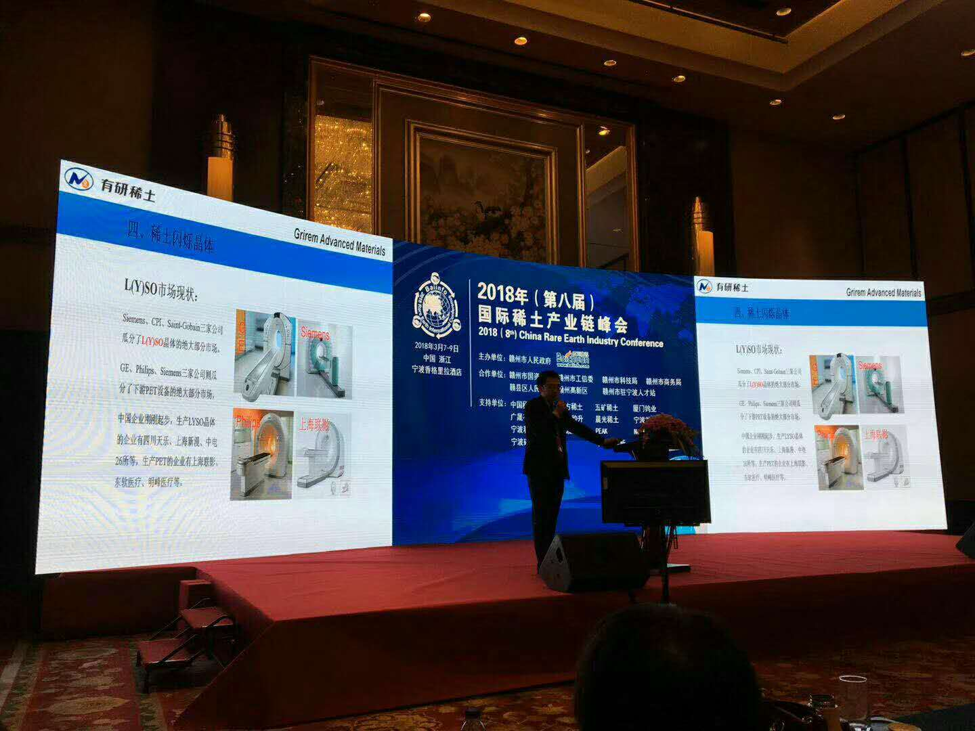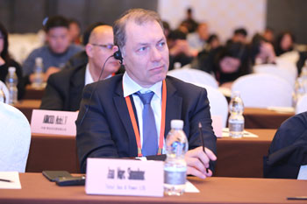

【主办单位】 百川资讯 【主办地点】 中国·重庆 【主办时间】2019年6月19日-21日 【会议规模】 300人
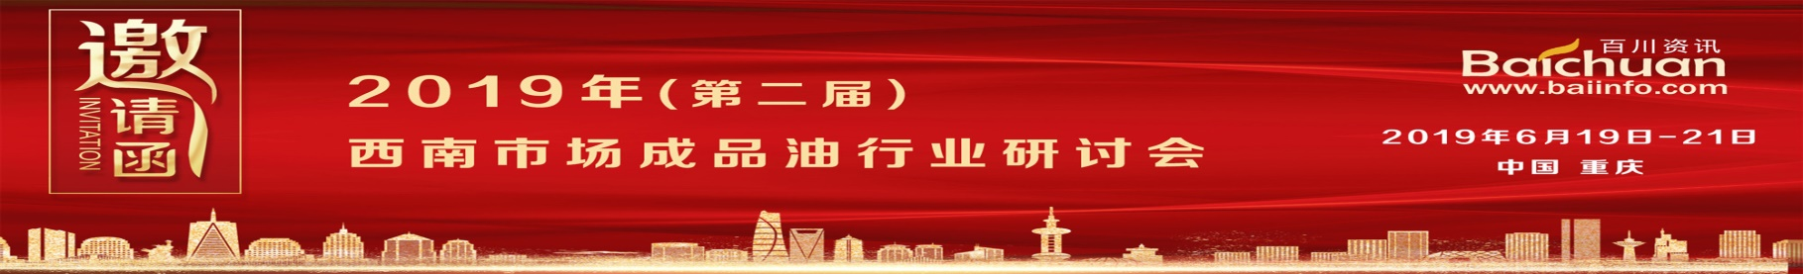
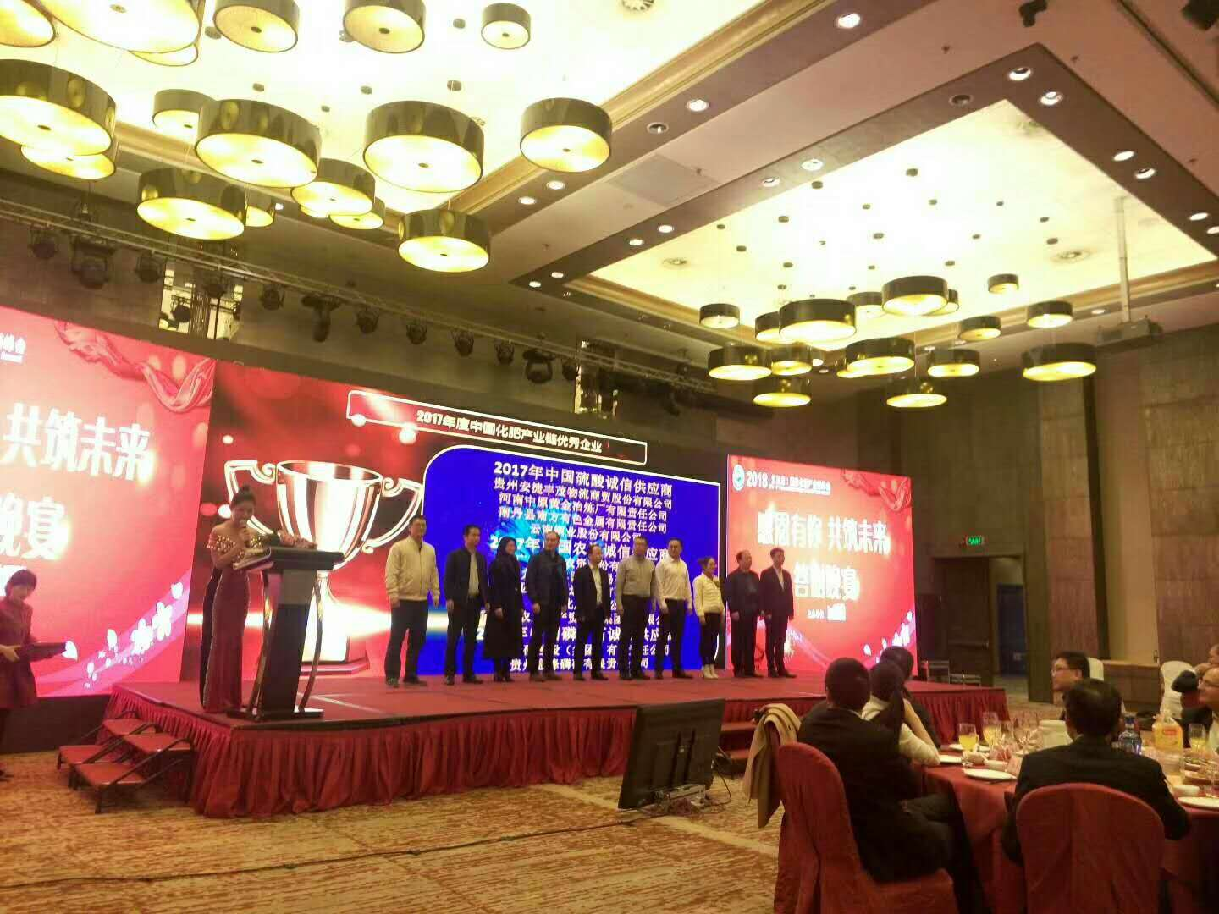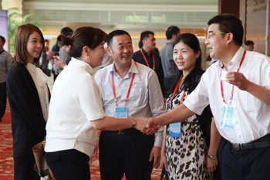
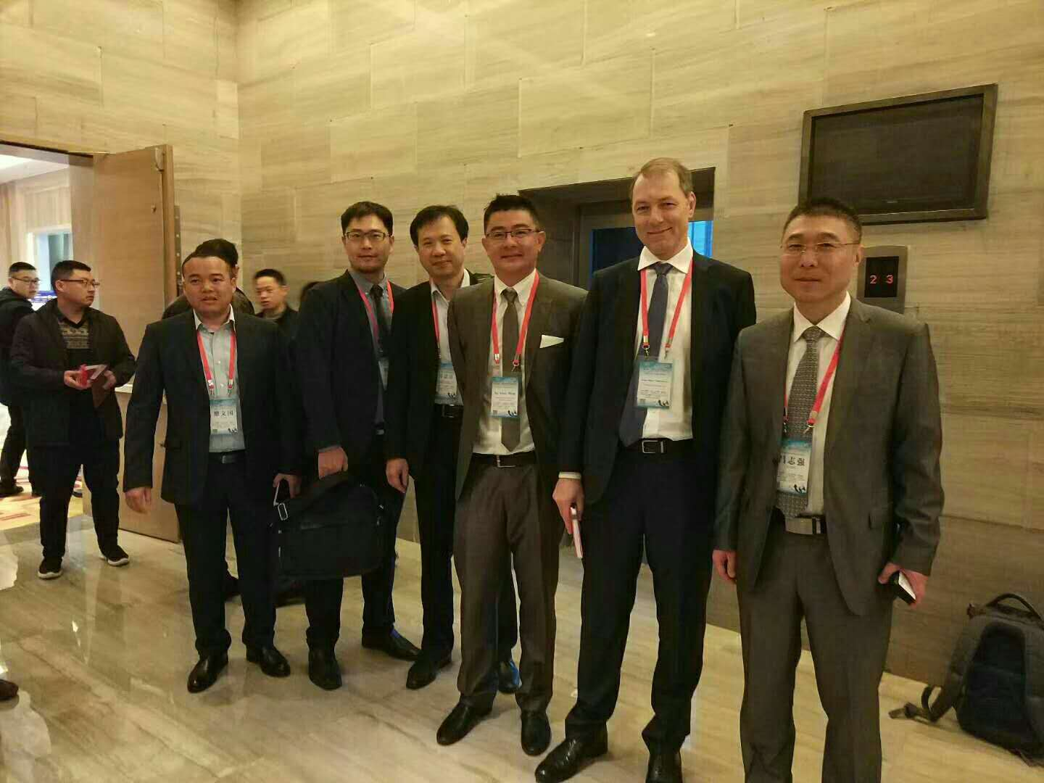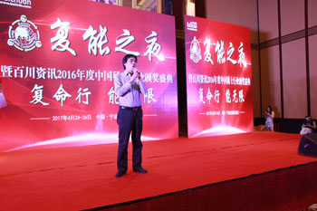

百川合作项目
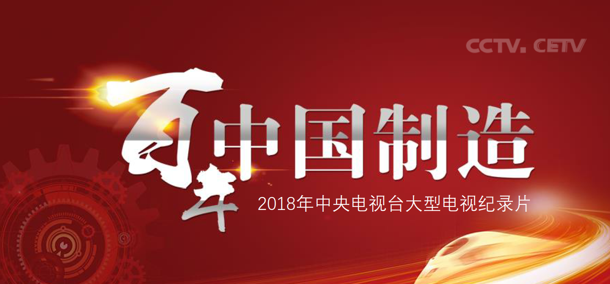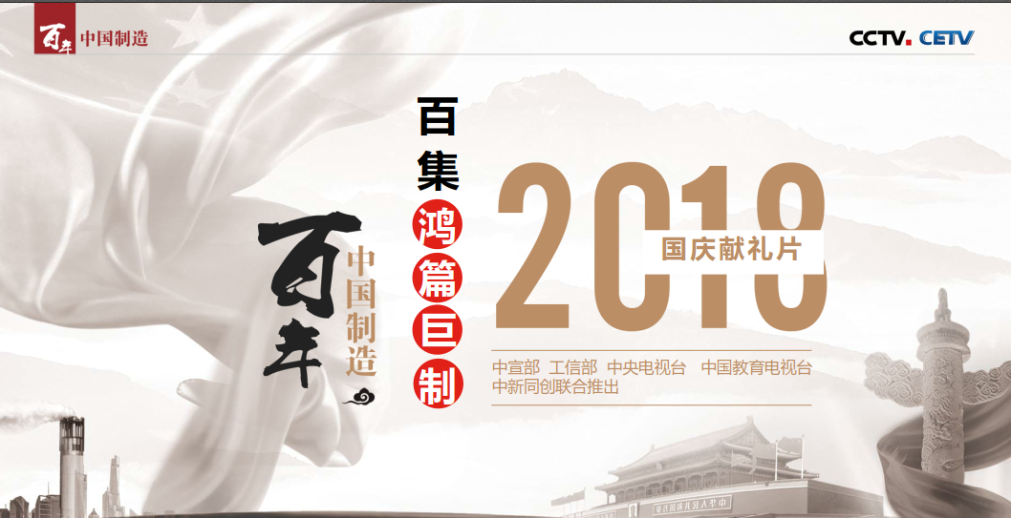
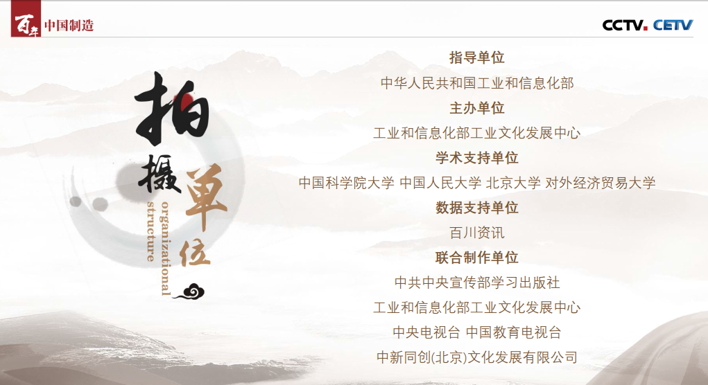

【主办单位】 百川资讯 【主办地点】 中国·重庆 【主办时间】2019年6月19日-21日 【会议规模】 300人

